МУНИЦИПАЛЬНОЕ КАЗЕННОЕ ОЮЩЕОБРАЗОВАТЕЛЬНОЕ УЧРЕЖДЕНИЕ ГИМНАЗИЯ ГОРОДА сЛОБОДСКОГО кИРОВСКОЙ ОБЛАСТИ
«Вечернее платье»
Творческая работа
Работу выполнила
Степанова Владислава
Ученица 9 А класса
Руководитель:
Долматова Светлана Алексеевна

Слободской 2018г
Оглавление
Актуальность: 3
Обоснование проблемы: 3
Цель: 3
Задачи: 3
История вечернего платья: 4
Черное вечернее платье - гарант совершенного образа 4
Исследование ткани: 6
Исследование фурнитуры: 7
Исследование рынка: 7
Исследование спроса: 8
Разработка идей: 8
Анализ и оценка идей: 9
Причины, которые привели к данному решению: 9
Оборудование и инструменты: 10
Экономическое обоснование изделия: 11
Экологическое обоснование: 11
Конструирование: 12
Моделирование: 13
Детали кроя основы изделия: 14
Детали кроя основы изделия: 15
Детали кроя кружева изделия: 16
Детали кроя кружева изделия: 17
Технологическая последовательность изготовления: 18
Раскрой изделия: 18
Раскрой кружева изделия: 19
Припуски на швы основной детали: 20
Припуски на швы кружева: 20
Применяемая ткань: 20
Применяемые швы: 21
Инструкционная карта по обработке платья: 22
Правила ухода за изделиями из синтетических волокон: 23
Организация рабочего места: 24
Техника безопасности при работе с тканью: 25
Связь с предметами: 26
Оценка проделанной работы: 27
Реклама: 27
Вывод: 27
Список Используемой Литературы: 27

Актуальность:
Новый год – особый день, когда девушке особенно хочется блистать и очаровывать, чувствовать себя прекрасной и быть безупречной во всем. Важная часть торжества- вечерний наряд, выбор которого очень ответственная задача. Справиться с ней на «отлично» совсем не сложно, если знать секреты фасонов платья, особенности выбора цвета и подбора украшений.

Обоснование проблемы:
С приближением нового года, выбирая наряд, я столкнулась с тем, что очень много продается нарядных платьев. Даже если и понравится какое-нибудь, то может и не подойти по размеру или окажется очень дорогим. И поэтому я решила сшить сама.

Цель:
Изготовить вечернее платье.

Задачи:
- Изучить различные варианты технологической обработки изделия
- Научиться шить изделие с декоративной сеткой

История вечернего платья:
На протяжении многих веков, образ вечернего платья претерпевал различные изменения. То платье было респектабельно шикарным, то обладало изящной простотой. В начале 20 века преобладали царственные платья с глубоким декольте и корсетом на шнуровке. Такое платье «песочные часы» максимально приподнимало и подчеркивало грудь, визуально очерчивало стройную талию.
На смену шикарных платьев принцесс, вскоре пришли свободные платья-рубашки. В 1920-е годы элитный бомонд следовал театральной моде, дамы расхаживали в узких платьях до колена. А 1930- е годы можно назвать периодом гламура и роскоши, на пике популярности блестящие атласные платья, скроенные по косой, в сочетании с бриллиантовыми колье и мехами. Многие модные тенденции (фасоны, стили, аксессуары) того времени, навсегда сохранились и используются в современной вечерней моде.
В 1950-е годы снова воцарила мода на женственность: Множество пышных нижних юбок, широкий пояс, скромный закрытый воротничок-стойка. Именно так выглядели все звезды с экрана. Уже в 1960-е годы в моду приходит мини, а платья приобретают самые смелые расцветки с геометрическими узорами. На ужин женщина запросто могла надеть брючный костюм. В экстравагантные 70-е годы платья пестрят многообразием красок и больше походят на карнавальные наряды. В 1980-е годы царит роскошь и вульгарность: «Золотые» колье из искусственных камней, огромные пластиковые клипсы, платья из серебряных и золотых тканей. 90-е годы можно охарактеризовать, как возращение к ретро-стилю: кружева, рюши, воланы и оборки.
Сейчас, по мнению дизайнеров, присутствуют все стили и направления в моде на вечерние платья, полное смешение самых актуальных и модных тенденций всех времен. Выбор вечернего платья остается за его обладательницей. Платье способно поражать своей красотой и невинной скромностью, или же шокировать роскошью и сексуальностью. Главное – оно должно иметь свой шарм.
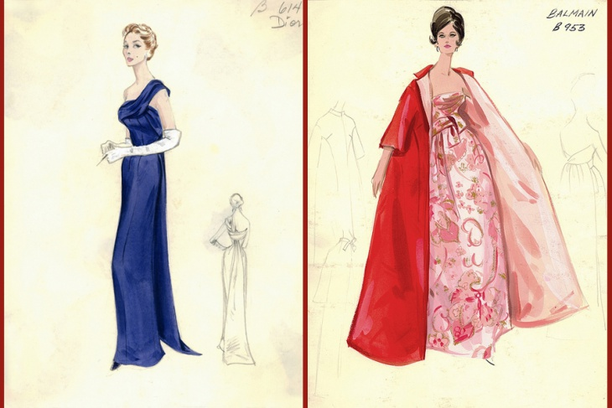

Черное вечернее платье - гарант совершенного образа
Невозможно обойти вниманием такую культовую вещь, как маленькое черное вечернее платье. Оно находит свое воплощение в любой эпохе, несмотря на модные концепции, и неудивительно, ведь такое платье является гарантом безупречного стиля.
Когда-то, а именно в 1926 году, с легкой руки Коко Шанель, маленькое черное платье в женском гардеробе произвело настоящую революцию. Сложные, объемные платья в одночасье устарели и были выброшены из женских шкафов. С тех пор вся одежда стала более демократичной.
В маленьком черном платье можно выглядеть стильно и гармонично как вечером, так и днем, важно лишь найти ту тонкую грань между элегантностью и небрежностью. Если вы наденете поверх черного платья простой жакет, то получится офисный вариант одежды. А дополнив этот наряд сверкающей брошью и меховым воротником, вы станете королевой гламурной вечеринки.
Если говорить о моде, то сегодня актуально короткое и узкое черное платье, такие носили в 60-е года прошлого века. Однако следует быть осторожной, ведь такой наряд подойдет далеко не каждой женщине.
Маленькое черное платье выручит вас в любой ситуации. Оно подойдет как для пышного торжества, так и для повседневной носки. Проявляете фантазию в выборе украшений и аксессуаров, добавьте немного (или много) блеска с помощью пайеток, кристаллов и стразов, используйте различные материалы от муслина до бархата, и маленькое черное платье непременно сделает вас самой стильной и красивой на любом мероприятии.

Исследование

Ткани Спроса Рынка Фурнитуры
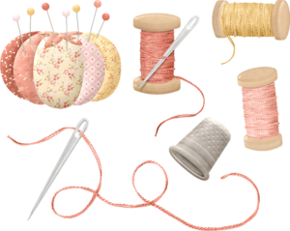

Исследование ткани:
Технологические:
- Низкая осыпаемость
- Растяжимо
- Скользит

Физические:
- Не обладает теплозащитными свойствами
Гигиенические:
- Не гигроскопично
Механические:
- Не теряет прочность в мокром состоянии
- Сминается
- Прочная
- Легко стирается
Ткань платья состоит из химических синтетических волокон, потому что при горении основной и отделочной тканей образуется чёрная копоть, вспышки, чёрный шарик.

Исследование фурнитуры:
Место сбора информации | Наименование | Размер | Цвет | Стоимость
«Портняжка» | Нитки | 35лл | чёрный | 12
«Белошвейка» | Нитки | 35лл | чёрный | 16

Вывод: фурнитуру выгоднее покупать в магазине «Портняжка».

Исследование рынка:
При подготовке к новогоднему торжеству я задумалась о своём наряде. Прошлась по магазинам нашего города, посмотрела варианты в интернет-магазинах, посмотрела фасоны и стоимость платьев.

Выбор , конечно, велик, но и цены кусаются, поэтому я решила изготовить платье сама. Этим я сэкономила семейный бюджет.

Исследование спроса:
Для исследования спроса было проведено анкетирование и заданы следующие вопросы:
№ | Вопрос | Ответ «Да» | Ответ «Нет»
1 | Соответствует ли изделие направлению современной моды? | +
2 | Нравится ли художественное оформление изделия? | +
3 | Купили бы это изделие? | +
4 | Устраивает ли Вас цена? | +
5 | Хотели бы Вы сами изготовить такое изделие? |  | -
6 | Соответствует ли сочетание в данном изделии? | +

Вывод: анкетирование показало, что на вопросы 1,2,3,4,6 большинство опросивших ответили «да». Под сомнением оказался вопрос 5, т.к. такое платье очень сложно изготовить.

Разработка идей:
№1  Абсолютная классика вечерних платьев- длинное изделие с высоким вырезом. Оно идеально будет облегать фигуру. | №2  Примером короткого наряда для вечернего торжества может быть платье-футляр, которое отличается скромностью, но вместе с тем смотрится очень нарядно
№3  Корсетное платье с пышной юбкой до колен, в ретро стиле добавит романтики и женственности | №4  Одним из модных вариантов вечерних платьев является изделие в сочетании с кружевным полотном.

Анализ и оценка идей:
Критерии | №1 | №2 | №3 | №4
К-1 | 5 | 3 | 5 | 5
К-2 | 4 | 3 | 5 | 5
К-3 | 5 | 4 | 4 | 5
К-4 | 4 | 5 | 3 | 3
К-5 | 3 | 4 | 3 | 5
К-6 | 2 | 5 | 2 | 4
Итого: | 23 | 24 | 22 | 25

К-1 – Потребительский спрос К-2 – Эстетический вид К-3 – Соответствие ткани изделию К-4 – Быстрое изготовление К-5 – Доступная технология изготовления К-6 -- Небольшие материальные затраты
Лучшей идеей оказалась идея №4, т.к. я шила уже несколько платьев из разных тканей, но модель с кружевом мне больше понравилась, и я решила сшить. Идея №1 оказалась сложной, т.к. в ней присутствует вставка из другой ткани, основная ткань переплетается. Идея №2 оказалась очень простым изделием, это обычное платье-футляр, которое выгляди как повседневное. Идея №3 мне показалась очень сложной из-за корсета, и меня не устроил низ изделия.

Причины, которые привели к данному решению:
Причины | Решения
Экономия бюджета | Сшить вечернее платье
Есть знания и умения | Сумею сшить

Оборудование и инструменты:

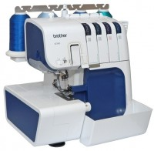
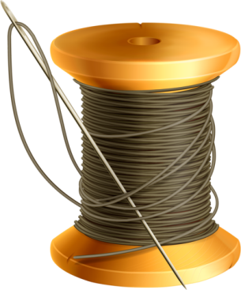
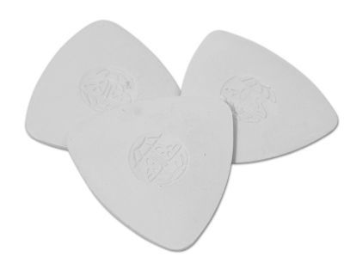
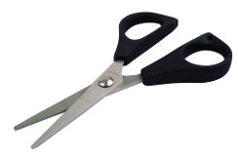
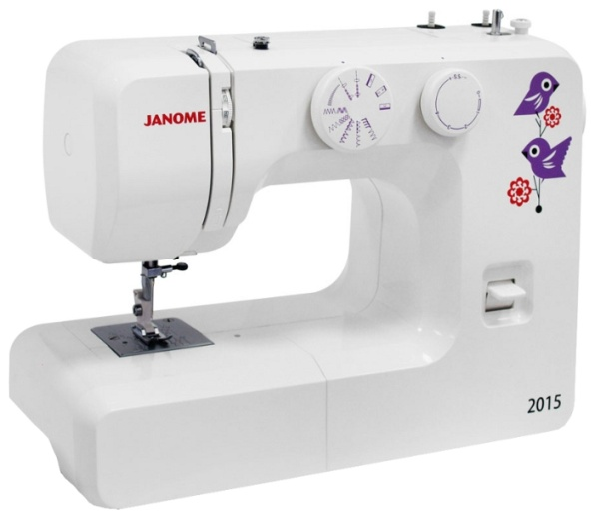

Экономическое обоснование изделия:
№ | Материалы | Цена за единицу | Расход | Стоимость
1 | Трикотаж | 280 р | 1,1 м | 308 р
2 | Кружево «Горох» | 360 р | 1,7 м | 612 р
3 | Нитки | 12 р | 1 катушка | 12 р
 | Итого: | 932р

1кВт=3,3 р Мощность швейной машины W1=0,85кВт Работа на швейной машине Т1=24ч Мощность утюга W2=2кВт Работа с утюгом=3 ч Цэн – цена за энергию Цзарт – материальные затраты Цмат – стоимость материалов Цзатр = Цмат+Цэн Цмат=932р Цэн=(W1*T1+W2+T2)*3,3p=(0,85*24+2*3)*3,3=87,12 Цзатр=932р+87,12=865,12р В сравнении пошив в ателье стоит 2 000р

Экологическое обоснование:

Выполняя проект, необходимо учитывать, чтобы изделие было экологически чистым, не приносило вреда себе и окружающим. Изготовление платья на швейной машине – экологически чистое производство. Нет выбросов веществ, загрязняющих атмосферу, почву, водоёмы. Хотя ткань состоит из химических синтетических волокон, но при работе с материалом не выделяются вредные вещества для организма человека. Нет затрат природной чистой воды. Рациональное использование природных ресурсов. Отходы ткани при раскрое можно использовать при изготовлении других изделий.

Конструирование:
Для построения чертежа основы платья необходимы следующие мерки:
№ | Буквенное обозначение | Название мерок | Мерка
1 | Сш | Полу-обхват шеи | 18
2 | Сг | Полу-обхват груди | 44
3 | Ст | Полу-обхват талии | 31
4 | Сб | Полу-обхват бёдер | 45
5 | Вг | Высота груди | 26
6 | Дст | Длина спинки до талии | 40
7 | Шс | Ширина спины | 43
8 | Шп | Ширина плеча | 15
9 | Др | Длина рукава | 45
10 | Оп | Обхват плеча | 31
11 | Ди | Длина изделия | 85

Детали кроя основы изделия:

№ | Детали кроя | Количество
1 | Спинка | 1
2 | Рельеф | 2
3 | Полочка | 1
4 | Переднее полотнище | 1
5 | Заднее полотнище | 1

Детали кроя кружева изделия:
№ | Детали кроя | Количество
1 | Спинка | 1
2 | Рельеф | 2
3 | Полочка | 1
4 | Переднее полотнище | 1
5 | Заднее полотнище | 1
6 | Рукав | 2
7 | Волан | 2

Технологическая последовательность изготовления:

- Подготовка ткани к раскрою
- Ткань проутюжить
- Определить лицевую сторону
- Отметить дефекты ткани
- Определить направление долевой нити
- Сложить ткань лицевой стороной внутрь
- Выровнять срезы ткани

Раскрой изделия:

- Разложить детали кроя на ткани
- Обвести по контуру, а затем добавить припуски на швы

Припуски на швы основной детали
№ | Название припуска | см
1 | По боковому срезу лифа | 1,5см
2 | По верхней линии лифа | 1см
3 | По линии талии лифа | 1см
4 | По боковому срезу юбки | 1см
5 | По линии талии юбки | 1см
6 | По линии низа | 0см

Припуски на швы кружева:
№ | Название припуска | см
1 | По боковому срезу лифа | 1,5см
2 | По верхней линии лифа | 1см
3 | По линии талии лифа | 1см
4 | По боковому срезу юбки | 1см
5 | По линии талии юбки | 1см
6 | По линии низа | 0см

Проверить правильность раскладки, вырезать детали платья по линиям припуска.

Применяемая ткань:
Название | Образец
Трикотаж
Кружевное полотно
Нитки 35лл

Применяемые швы:

Стачной

Обтачной

В кант (обтачка)

Инструкционная карта по обработке платья:
Последовательность изготовления | Технологические условия | Схема | Применяемые оборудования и инструменты
Подготовка изделия к 1 примерке | - Перенести контурные линии на противоположную сторону с помощью булавок  - Наметать основу лифа на сетку, сметать рельеф и боковые швы, вытачки  - Сметать боковые швы юбки основы и сетки  - Сметать рукава  - Приметать к рукаву волан |  | Мел, линейка, булавки, ручные иголки
Обработка изделия после 1 примерки | - Стачать рельеф и боковые швы лифа.  - Стачать боковые швы юбки основы, швы разутюжить  - Притачать волан к основе рукава  - Приметать рукава  - Обработать срезы на оверлоке |  | Швейная машина, ножницы, утюг
Подготовка ко 2 примерке | - Сметать по линии талии  - Притачать рукава  - Обработать срезы на оверлоке |  | Иголки, булавки
Обработка горловины | Обработка горловины обтачкой, выкроенной по форме горловины.  1. Части обтачки сложить лицевыми сторонами внутрь, уравнять срезы и стачать.  3. Внутренние срезы обтачек перегнуть в сторону изнанки и застрочить на расстоянии 0,1 см от подогнутого края.  5. Швы отогнуть в сторону обтачек застежки  6. Обтачку наложить лицом вниз на лицевую сторону изделия, уравнять срезы, швы стачивания обтачек совместить с плечевыми швами изделия и обтачать срез горловины.  7. Шов по вогнутой линии и во внутренних углах надсечь. |  | Иголки, швейная машина, ножницы, утюг
Обработка нижнего среза юбки | - Обметать боковые швы основы юбки  - Обработать низ основы юбки московским швом, низ юбки из сетки ровно подрезать |  | Оверлок, булавки, мел, ножницы, швейная машина, иголки ручные
Соединение верха изделия с основой юбки | - Соединить основу юбки с лифом по намеченным линия  - Стачать двумя строчками  - Удалить нитки сметывания |  | Булавки, иголки, ножницы, швейная машина
Соединить кружево юбки с изделием | - Продеть нить с иглой по верху детали на расстоянии 3-4см  - Распределить равномерные мягкие складки по всей юбке  - Приметать к основе  - После примерки притачать по верх основы  - Сметку удалить |  | Иголки, швейная машина, булавки, ножницы, иголки ручные
ВТО | Проутюжить платье |  | Утюг

Правила ухода за изделиями из синтетических волокон:

- Стирать- только руками и при температуре воды не выше 30°С, добавлять порошки для деликатной стирки, не тереть изделия в местах загрязнения, не выкручивать, отжимать только слегка.
- Сушка таких вещей в стиральных машинах запрещена, сушить на плечиках в расправленном виде. Синтетические ткани не гигроскопичны, поэтому вода с них просто стечет и изделие быстро высохнет без отжима. Чтобы ускорить сушку, можно завернуть изделие в х.б. ткань, которая хорошо впитывает воду.
- Гладить нужно будет в режиме «шёлк» только с изнанки.

Организация рабочего места:

При работе за швейной машиной свет должен падать на рабочую поверхность с левой стороны или спереди. Правильное освещение рабочего места сохраняет зрение и повышает трудоспособность. Сидеть за машиной надо прямо, на всей поверхности стула, слегка наклонив корпус и голову вперед, правильная поза за работой на швейной машине снижает утомляемость. Стул должен стоять напротив иглы, ноги должны опираться всей ступней на пол и педаль.
При работе с утюгом нужно терморегулятор на утюге установить в соответствии с видом обрабатываемой ткани. Наиболее удобное место для утюжки- гладильная доска. На доску кладут войлочную прокладку, а поверх надевают полотняный чехол. Справа должна быть подставка для утюга. Начиная утюжить, следует проверить, чистая ли подошва утюга. Изделия утюжат справа налево, по направлению долевой нити ткани, начиная с мелких деталей. Крупные детали утюжат в направлении от широкой части к узкой. Отутюжинное изделие надо оставить на некоторое время в расправленном или подвешанном виде.
При ручных работах стол должен быть хорошо освещен и достаточного размера для того, чтобы на нем свободно могли разместиться детали изделия и все необходимые инструменты. Спина должна опираться на спинку стула, а ноги должны стоять на полу. Расстояние от поверхности стола до глаз 25-35 см. Коробку с инструментами расположить справа, а объект работы – перед собой. На столе не должно быть посторонних предметов.

Техника безопасности при работе с тканью:

При работе с иголками и булавками
- Шить с наперстком
- Хранить иголки и булавки в определенном месте (игольнице)
- Нельзя шить ржавой иглой
- Выкройки к ткани прикреплять острыми концами булавок от себя
При работе с ножницами
- Кладите ножницы сомкнутыми остриями от себя
- Передавать ножницы держась за острие
При работе на швейной машине:
- Волосы убирать под косынку
- На машине не должно бать посторонних предметов
- Не наклоняться близко к движущимся и вращающимся частям машины, держать ножницы возле них
- Нельзя держать пальцы рук около лапки, чтобы не проколоть их иглой
При работе с утюгом
- Нельзя держать пальцы рук около лапки, чтобы не проколоть их иглой
- Перед работой утюгом проверить исправность шнура
- Включать и выключать утюг сухими руками, держась за вилку
- Ставить утюг на подставку
- Следить за тем, чтобы подошва утюга не касалась шнура
- Нельзя оставлять включенным утюг в сети без присмотра
- В помещении с бетонными полами во время утюжки обязательно стоять на резиновом коврике

Связь с предметами:
Иностранный язык
Физика
ИЗО
Геометрия
Черчение
История
Математика
Экология
Химия
Литература
Иностранный язык

Технология

- Термин «шаблон» от немецкого слова «образец»
- Элементарные геометрические построения являются опорными материалами черчения и трудового обучения (разметка тканей при конструировании швейных изделий, геометрия )
- Различные расчёты при построении (связь с математикой)
- Исследование ткани (связь с химией)
- Изучение истории выпускного платья (связь с историей)
- Работа на швейной машине, утюге (связь с физикой)
- Изделия, изготавливаемые на уроках технологии не должны наносить вред здоровью человека и окружающей среде (экология)

Оценка проделанной работы:

Положительная оценка | Отрицательная оценка
- Научилась шить платье из трикотажной ткани с кружевом | - Работа с трикотажной тканью

Реклама:

Смотрите какое платьице
Правда оно вам нравиться?
Правда я очень красиво одета?
Платье это черного цвета !

Вывод:
Выполнение проекта способствует развитию и совершенствованию своих возможностей в области кройки и шитья, овладению технологического мастерства, развитию художественного вкуса и творческого отношения к выполняемой работе. Считаю, что в целом проект получился неплохой. Цель достигнута. Технология обработки платья доступна. Т.к. я платье сшила сама, я сэкономила семейный бюджет и поняла, что изготовление платья не нанесло вред природным ресурсом и окружающей среде. Своей работой я довольна. С задачами, поставленными перед собой, я справилась.

Список Используемой Литературы:
- Учебник по технологии Симоненко В.Д. 6-7 класс
- Рабочая тетрадь
- Википедия (сайт)
- Технология 5 класс «Технология ведения дома» Синица Н.В.

